### Министерство цифрового развития, связи и массовых коммуникаций

### Российской Федерации

### Сибирский государственный университет

### телекоммуникаций и информатики

кафедра ТС и ВС

## Лабораторная работа 4

по дисциплине

«**Операционные системы**»

Выполнил: Измайлов В.В.

Группа: ИКС_ХХХ

Вариант: ХХ

Проверил: Моренкова О.И.

Новосибирск, 2024

Вариант задания к лабораторной работе 7

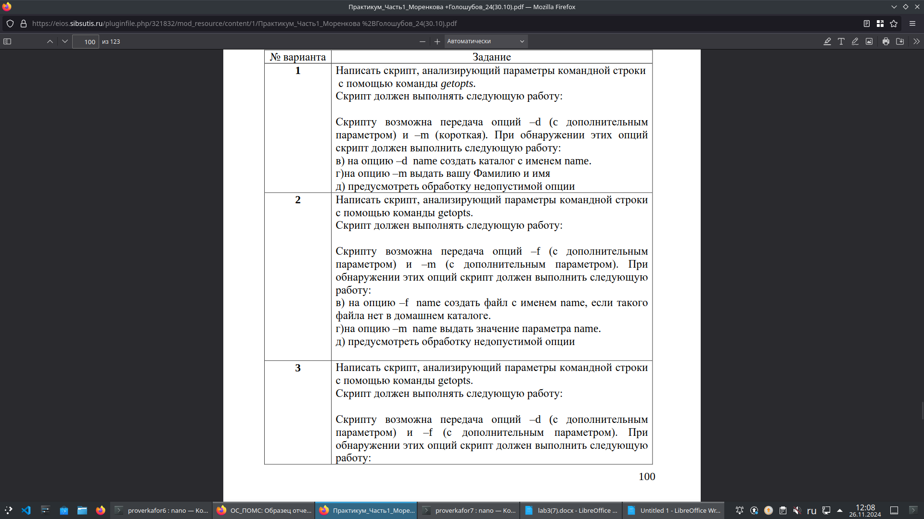Скрипт lab7

while getopts **":f:m:"** opt; do   
 case **$opt** in   
 f)   
 if [ ! **-f** **"$OPTARG"** ]; then   
 **touch** **"$OPTARG"**   
 **echo** **"Файл '$OPTARG' создан."**   
 else   
 **echo** **"Файл '$OPTARG' уже существует."**   
 fi   
 ;;   
 m)   
 **echo** **"Значение параметра: $OPTARG"**   
 ;;   
 \?)   
 **echo** **"Недопустимая опция"**   
 ;;   
 esac   
done

**Комментарии к каждой использованной командe**

echo - вывод текстового сообщения терминале;

getopts f:m: opt – анализирует переданные опции; при обнаружении двух длинных (с дополнительным параметром) опций «f» и «m», значение дополнительного параметра помещается в переменную opt;